Unidad 4: Los gráficos representativos.

Una necesidad para los investigadores. Y una riqueza imprescindible
Para los que rciben y quieren aprovechar una investigación

A. Valor de los lenguajes psicográficos



1. Su necesidad. Son representaciones graficas son todas las formas figurativas para expresar ideas. Se usan con frecuencia en el lenguaje de los investigadores. Las gráficas sugestivas, tales como iconos, redes, líneas alusivas a eventos, diagramas de Venn, organigramas y mapas conceptuales, son conocidos y ampliamente utilizados como herramientas de expresión, de instrucción y de aprendizaje.

2. Su base: Es la intuición, que es equivalente a la facilidad para percibir una idea o un sistema de ideas por medio de formas sensibles o visibles. Ellas ayudan a organizar y representar en forma sensible lo que es abstracto, tanto lo que se sabe como lo que se piensan y también lo que se quiere que otros entiendan.

3. Frecuencia de uso: Por otra parte, el uso de los lenguajes visuales se ha diversificado y se ha popularizado al ser empleado con profusión en prensa de divulgación. Tales son los periódicos o los mismos libros de texto empleados en las escuelas. Hasta los mismos niños pequeños se acostumbran a ver iconos, siluetas, símbolos y mapas conceptuales en las aulas infantiles. Por lo tanto desde el comienzo de la vida de lectores se inician en el uso de lecturas figurativas.

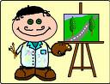

1. Represtaciones geométricas

Intentan expresan ideas, situaciones o relaciones sólo con elementos visuales, como sin las figuras lineales, superficiales o volumétricas. Las líneas o figuras unidimensionales se denominan diagramas y a veces curvas. Si son superficies, o también volúmenes, se suele llamar histogramas.

a) Diagramas: Son líneas representativas

a) Las coordenadas, que gustaba usar Descartes, se denominan todavía hoy “cartesianas”. Los “diagramas” son representaciones gráficas que juegan con dos variables o líneas de referencia: la horizontal o abscisa, a la que se la designa con la letra “x”. Es la “cortada”, que eso significa en latín “sciso” (corte); y la vertical, que es llamada “ordenada” y se la designa con la letra “y”.

Con las dos coordenadas, abscisa y ordenada, la horizontal y la vertical, se representa o localiza en plano un punto cualquiera, o muchos puntos, los cuales unidos forman una línea llamada diagrama.
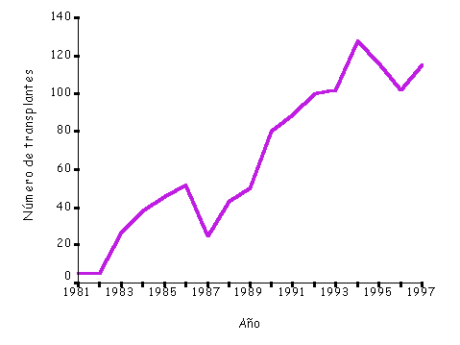diagrama cartesiano
b) Las radiales parten de la referencia a un punto de dispersión y se configuran en función de su longitud y de su dirección. Por ejemplo, se trazan hacia la izquierda las líneas que recogen datos negativos y se dibujan hacia la derecha las reflejan datos positivos. Los juegos de las líneas pueden ser elaborados de muchas formas. Se puede jugar con el tipo de línea, continua o punteada, gruesa o fina, de un color o de otro. Al extremo de la línea se puede poner un número, una palabra, un círculo con el dato que representa.

Son menos usados en la psicografía, o en la sociografía, porque, si recogen muchos datos, fácilmente resultan confusas y se convierten en tela de araña, impidiendo la comprensión fácil y lenta.

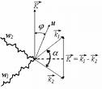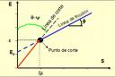 diagrama radial

- Histogramas. Son Superficies hábilmente presentadas

Se construyen con figuras superficiales variadas, jugando con las dos dimensiones de todo plano. Se configuran igual que las líneas, pero contando con una nueva variable que puede ser la anchura de la figura y no sólo la altura o la situación.
También pueden se cartesianos, o bidimensionales, y radiales o estelares. Los tipos cartesianos aprovechan la abscisa y la ordenada, para reflejar dos variables: por ejemplo la frecuencia en la abscisa (vertical) y el factor investigado (edad, duración, o cualquier otro) en la horizontal que es la abscisa. Lo normal es jugar con la anchura y la altura del rectángulo. Pero pueden ponerse en juego otros factores o variables, por ejemplo su importancia (grande, mediana, pequeña) y emplear la perspectiva del volumen.
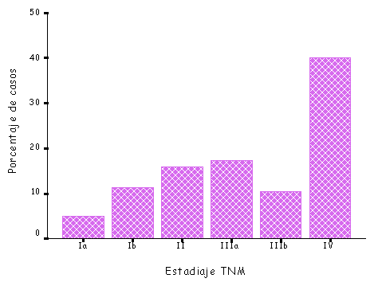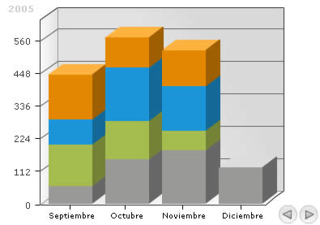
Histogramas Con Superficies sólo o con Volúmenes también
Los histogramas radiales reflejan la situación de una o dos referencia: por ejemplo la cantidad recogida en porcentajes y el color que puede aludir a la influencia.
- 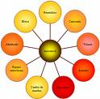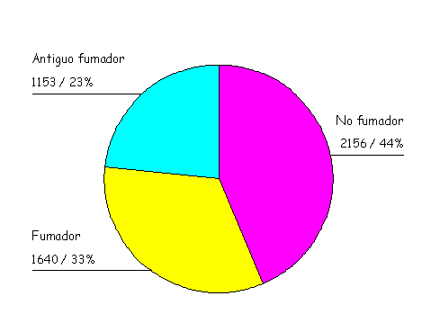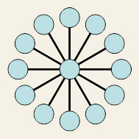
Formas de histogramas radiales
También con ellos se puede usar el volumen, el color o la posición, como una tercera referencia para conseguir precisión o claridad
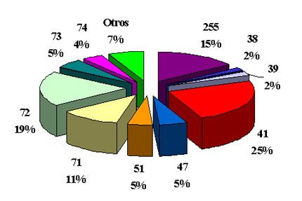
Las figuras anteriores dan idea de lo que permiten hacer estos modos representativos. Juega su labor, además de la superpie, color, tamaño forma.

3. Los Polígonos.

Se suelen usar también otras figuras derivadas de ambas formas anteriores, cuando se aprovechan las dos dimensiones cartesianas o la estructura radial. Se llaman Polígonos a las superficies variables que se diseñan para que se haga constar variables como la cantidad, la calidad, la posición, la influencia, la frecuencia, etc.
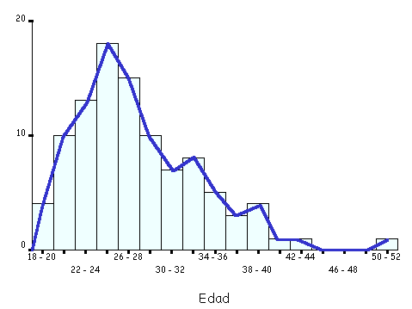Polígono
Los apoyos informáticos o mecánicos para el manejo de superficies, volúmenes o series de iconos son frecuentes. En la medida de lo posible hay que aprender a usarlos con moderación y creatividad. Las figuras volumétricas se suelen usar como recursos para estimular le mejor comprensión. No son difíciles de entender, pero el acertar en su uso depende muchos de la iniciativa y de la capacidad pictórica de quien las emplea como lenguaje.

Conviene recordar, por otra parte, que hay programas informáticos de fácil uso para representar diversas formas y sistemas, (Word, Word Perfet, Excel, etc.). Están preparados para recoger figuras semejantes a las anteriores con sólo consignar los datos numéricos.

4. Curvas

Se denominan así las representaciones lineales que se construyen sobre un sistema geométrico gráfico de base, el cual puede ser de muy diversa forma, además del sistema cartesiano: una cuadrícula, una red de paralelas, una superposición de figuras geométricas o de iconos.

Las curvas son el resultado de la acumulación de datos reflejados en un proceso y a lo largo de un tiempo. Por ejemplo una curva de la temperatura de cada día a lo largo de un mes.

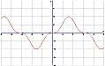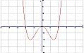 curvas

Algunas curvas son clásicas y de muy frecuente uso en Estadística o en Geometría. Tales son la Campana Gauss y la Ojiva de Galton

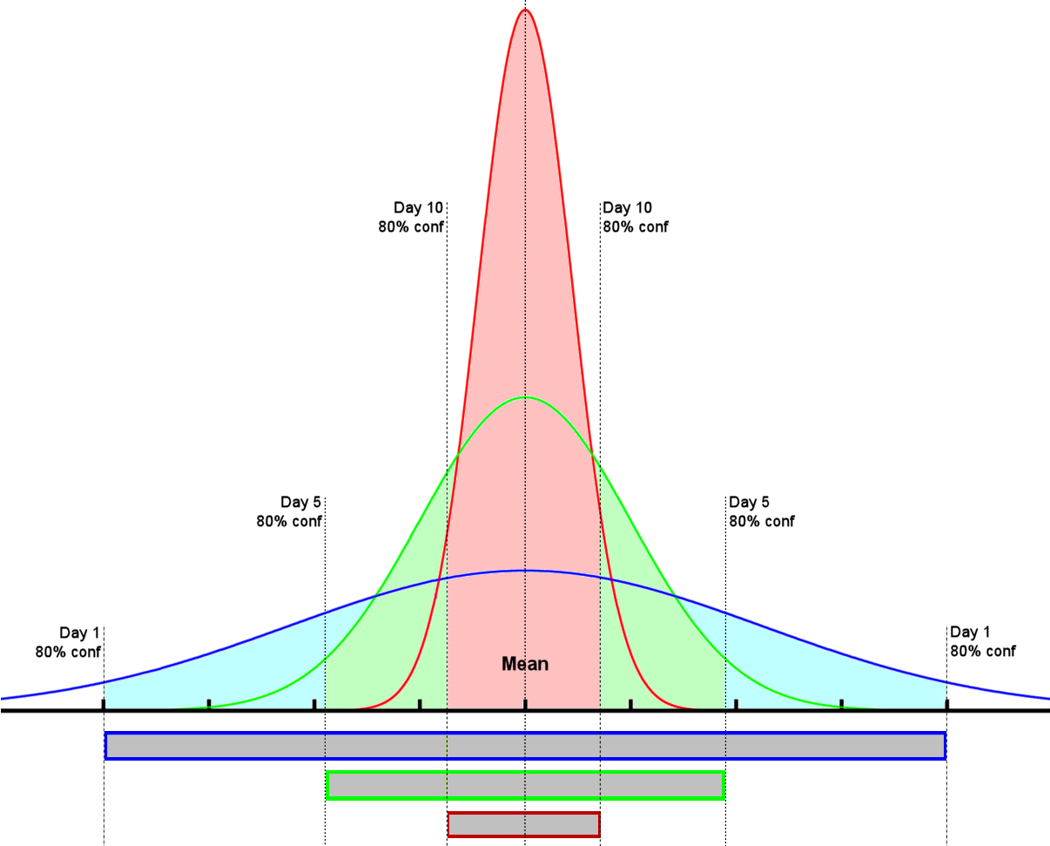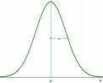
La campana de Gauss La ojiva de Galton

A veces cuesta familiarizarse con esos lenguajes, pero hay que partir que como todos los demás modos de expresión resultan más agradables, incluso imprescindibles, cuanto más se les emplea

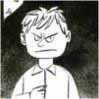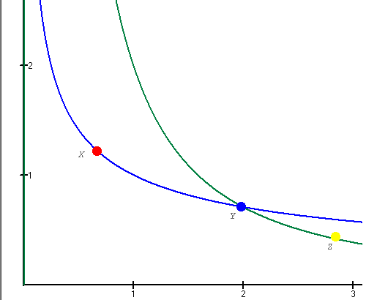

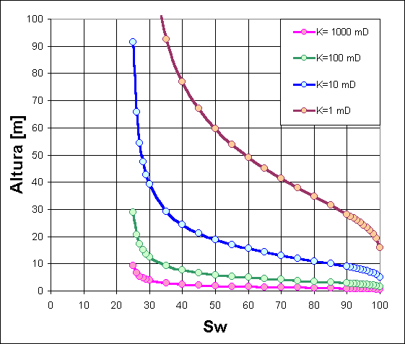
Variedad de curvas jugando con varias dimensiones
2. Sociografía

Es la técnica y la práctica de representar gráficamente datos, hechos o rasgos sociales: fenómenos de grupo, relaciones, situaciones particulares o parciales, riesgos, tendencias. Es un arte admirable el saber buscar formas expresivas gráficas, pero también es rentable en cuanto vehículo de comunicación. Su frecuente uso y la claridad de captación que facilitan sus formas representativas contribuyen poderosamente a su difusión.

Presupone un vocabulario sociográfico consistente en una simbología convencional y lo más visual posible (átomos sociales). También requiere una serie de enlaces expresivos, como rayas, flechas, puntos, los cuales, al conjugarse con tamaños, posiciones y colores, contribuyen a formular planteamientos claros y comprensibles.

La sociografía es muy útil en la exposición escrita de las investigaciones. Es un complemento interesante y de frecuente empleo en los campos pedagógicos y religiosos. Suponen formas hábiles de expresar datos sociales de forma visual y fácil de comprender. Se usa en todas las ciencias, de manera especial en la Psicología y en la Pedagogía, lo cual la hace muy aprovechable como técnica y estilo en la misma formación religiosa.
Siluetas

Sociogramas

Son representaciones gráficas de los hechos sociales: corrientes afectivas, elecciones, preferencias, rechazos, situaciones individuales en el grupo, etc. Los sociogramas son muy interesantes para el estudio de los grupos de todo tipo, como es el de catequesis o el de un encuentro juvenil. Fueron iniciados por Jacobo Moreno en EE. UU. De América hacia 1925, con publicaciones hermosas como “Fundamento de Sociometría”
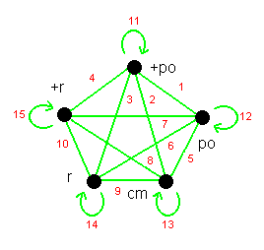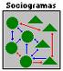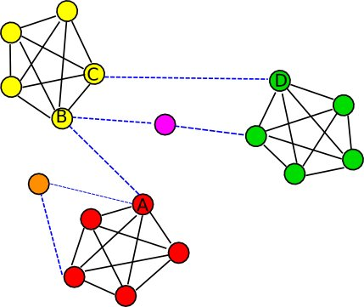

Pueden ser de muchas formas y su construcción y su expresión depende mucho de la creatividad de quien busca formas claras y cómodas para expresar gráficamente las relaciones sociales que se da en un grupo

En los trabajos de investigación, los sociogramas se prestan para manifestar con rapidez la situación de los grupos y la posición social del individuo dentro del grupo. No precisan aprendizajes especiales ni requieren instrumentos técnicos de medida. Los sociogramas y la sociografía reclaman un vocabulario adaptado. Por eso se usan símbolos como son flechas, colores, figuras. Los iconos sociagráficos mas frecuentes son compatibles con lo que se expresa con ellos. Son sólo símbolos que deben ser definidos. Incluso se pueden extraer de los programas informáticos, como los que siguen, los cuales son autoformas, del procesador de textos Word, el más conocido y usado de Microsoft.

Otros interesantes pueden ser también éstos:

A nivel de personas 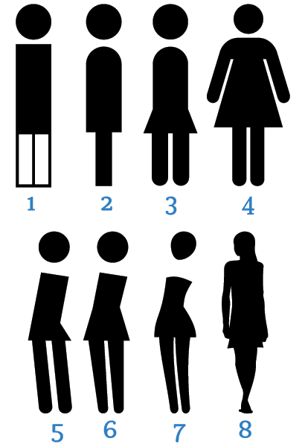
Y a nivel de grupos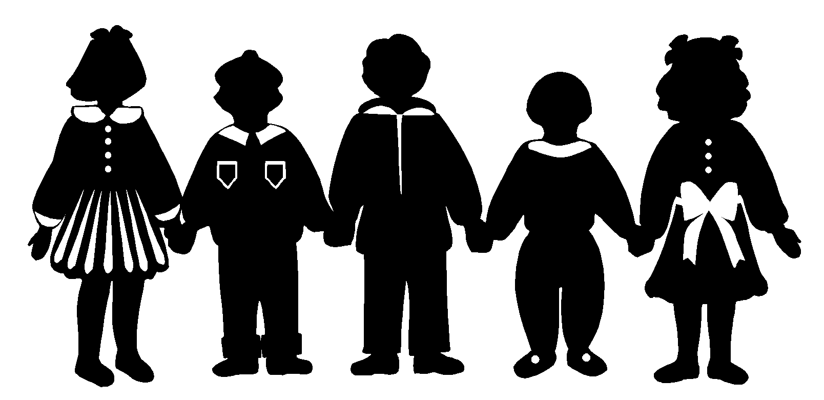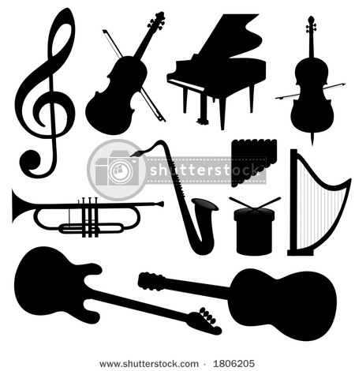
Símbolos e iconos de variados modelos

Los resultados son diversos estilos de representaciones

a) Con símbolos
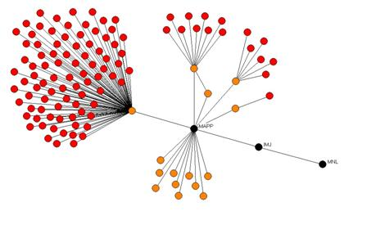
b) con imágenes
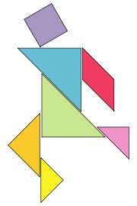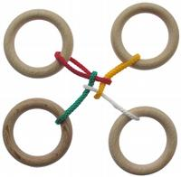
Son Sociogramas
3. Psicografía y psicogramas

Es la técnica o rama de la psicología social que intenta y logra representar gráficamente los hechos psicológicos de todo tipo. Su producto central son los psicodramas, o fotografías gráficas, de hechos o de situaciones psicológicas personales o grupales. Pero también se hace posible fácilmente otro tipo de representaciones: siluetas, histogramas, diagramas, cronogramas, campanas, curvas, etc.

Los Psicogramas son diagramas, o curvas, que aprovechan las coordenadas cartesianas para interrelacionar dos variables o rasgos. Se suelen llamar también perfiles gráficos. Los modelos y las formas son muchas. Y siempre dependen de la creatividad del que diseña la representación y de quien quiere comunicar por este medio una relación, dependencia o conjunto de datos significativo.
Un modelo puede el siguiente, que compara dos elementos en seis momentos o dos grupos en seis rasgos:
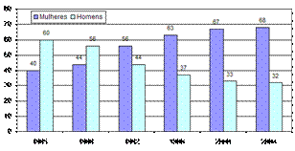Psicograma

Y otro modelo más ilustrado, en donde se adorna con imagen que apoya la gráfica, puede ser el siguiente:
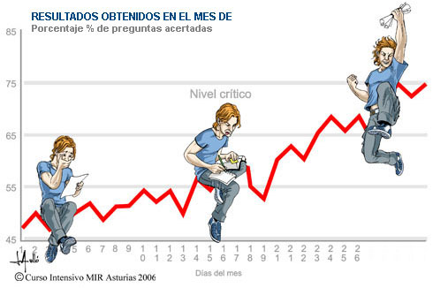 psicodrama ilustrado

El valor de las representaciones gráficas de los hechos psíquicos es grande, por que constituyen un lenguaje para la comunicación y difusión. En una cultura de imagen, como es la moderna, no hay periódico o revista, ni libro o documento, que no estén plagados de estas representaciones. Pero es conveniente usarlas como soporte de las aclaraciones y no sólo como descanso visual en medio de los grandes párrafos de reflexión y de comentarios.
El investigador debe darse cuenta de que el lenguaje no es el mensaje. Y en consecuencia debe diferenciar lo que es la investigación y lo que es la expresión. Por muy adornado que esté un trabajo o una publicación, si no hay una base de conceptos, no deja de ser superficial. Y, por poco ilustrada que se presente una exposición, si hay una verdadera investigación y profundidad, los resultados son más apreciados y mejores.
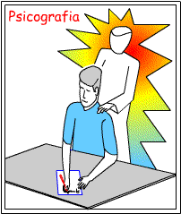

a) Representaciones expresivas.

Señalamos algunos recursos expresivos de fácil comprensión y uso.

1. Iconos y símbolos

Se empelan continuamente en las exposiciones de los investigadores. Por ejemplo, cuando se simbolizan con gráficos los conceptos

Los Iconos pueden ser familiares, como las letras, los signos de puntuación o algunos artilugios fácilmente consignables. Por ejemplo los siguientes.

Idea de niño, se indica (o) y de niña (a); de varón (v) o mujer (m)
Personaje que resalta: estrella ( *); o que es neutro (&)
Situación creciente (+ + +), decreciente (- - -) o dudosa (¿???)

Los signos matemáticos son así mayor que, menor que, igual (=) , suma (+), Resta (-) (división por ( : ),etc. El uso fácil de signos reclama buen teclado mecanográfico. O el empleo cómodo de las autoformas de algunos sistemas de texto, como los del Word, de Microsoft.

Pero otros iconos son pictóricos; debe ser inventados para cada caso.
Símbolos, por ejemplo, del azar o de la sorpresa:

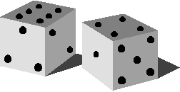

Y signos del trabajo o de viajes pueden ser:


Representaciones gráficas de la familia o de las familias de diverso tamaño:


O de algún rasgo de la vida escolar:
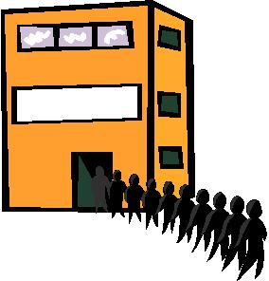 Son variedad de iconos
2. Las tablas métricas o gráficas
Algunas muy frecuentemente usadas pueden ser ofrecidas en forma de cuadros de doble entrada, que combinan diversos datos.

 | 1 | 2 | 3 | 4 | 5 | 6 | 8 | 9
1 |  |  |  |  |  |  | - |  | -1
2 |  | + |  | - |  |  |  |  | 0
3 |  |  | + |  |  |  | - |  | 0
4 | - |  |  |  | + |  |  | - | -1
5 |  |  |  |  | + |  |  |  | +1
6 |  |  |  | - |  | + | + |  | +1
7 |  |  |  | - |  |  |  | + | 0
8 |  |  | - |  |  |  |  | + | 0
9 |  |  |  | - |  |  | + |  | 0

 | 1 | 2 | 3 | 4 | 5 | 6 | 8 | 9
1 | $ |  |  |  | * |  | -
2 |  | + |  | - |  | o
3 | o |  | + |  | * |  | -
4 | - |  | o |  | + | ¿ | ¿ | -
5 |  | o |  |  | +
6 | $ | - | ¿ | - |  | + | + | o
7 |  |  |  | - |  | $ |  | +
8 |  | & | - | ¿ |  |  |  | +
9 |  |  |  | - |  |  | +
Tablas simple y con la variable del signo múltiple y del color

En estas tablas se puede a veces juegan con los colores o con otros símbolos que diferencian variables múltiples. Deben ser registradas en la misma matriz o falsilla. Resulta entonces que, con el color, ya podemos añadir otra variable y con los signos gráficos hasta una cuarta o quinta.

3. Los gráficos específicos de ciertos campos, como son el tiempo (cronograma), las ideas (ideograma), los organismos (organigrama), los planes o estrategias de acción (planigramas) son fáciles de usar y entender

3a) Ideogramas. Son representaciones gráficas de ideas más o menos complejas. Juegan con tamaños, colores y otras variables. Por ejemplo, el siguiente:
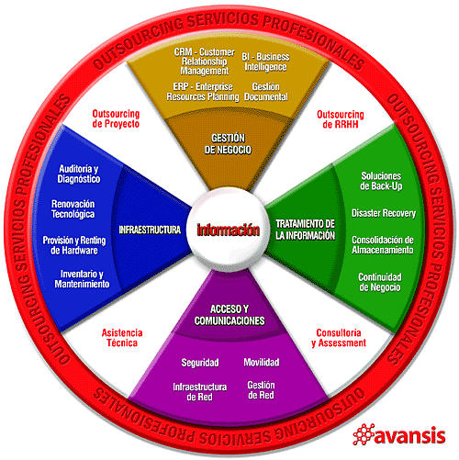 Ideograma

3b) Cronogramas. Son de uso frecuente en ciencias sociales, en Historia sobre todo y en Política. Reflejan sucesiones de hechos históricos o

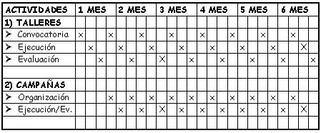 Cronograma

3c) Planigramas. Son los que recogen de forma intuitiva y grafica o visual, los procesos, las etapas, el desarrollo de una campaña o plan (militar, político, deportivo, comercial). Se puede ver este ejemplo sobre un plan escolar:
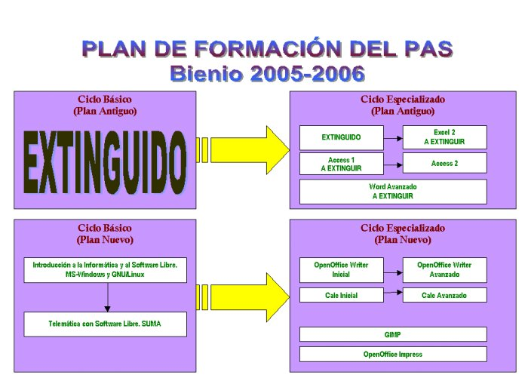 Planigrama

3d) Organigramas. Intentan reflejar intuitivamente la composición de un organismo o las modalidades del mismo. Por ejemplo, la estructura de un Banco o de un equipo deportivo:

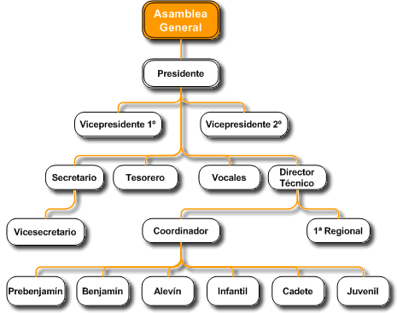 Organigrama
4) Mapas conceptuales. De frecuente uso en los ámbitos educativos y académicos intentan combinar la presentación gráfica y el diseño visual que facilita la comprensión de las relaciones horizontales y verticales en que ellos se apoyan
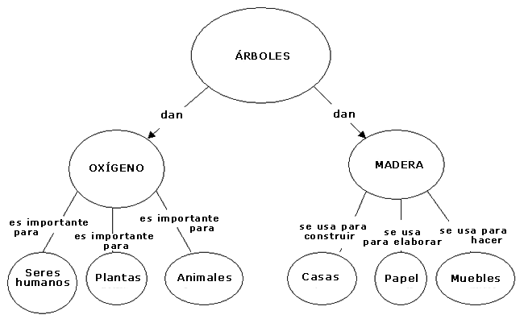 Mapa conceptual

También se dan otras formas literarias, que pueden estar apoyadas por gráficos, símbolos o dibujos que los hacen más agradables a la vista, más estimulados ante el interés y el gusto, e incluso más reforzados ante la necesidad de ser memorizados.
Los más tradicionales han sido los esquemas, las sinopsis, los resúmenes:

- Las Sinopsis o cuadros sinópticos.

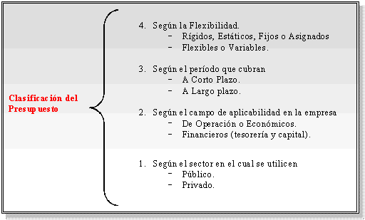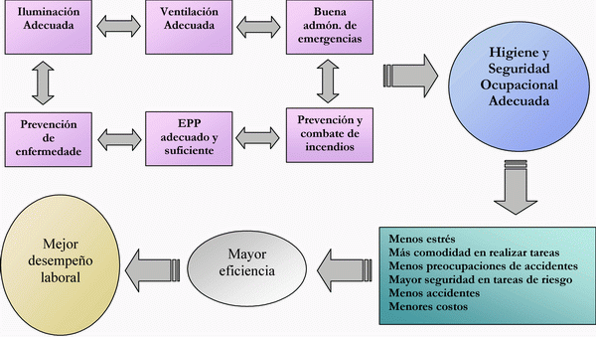
Unos cuadros sinópticos son más literarios y otros son más figurativos

Entre estos dos cuadros sinópticos (sin: con; opsis: visión), no cabe duda sobre cuál resulta más fácil y cómodo ante la vista.
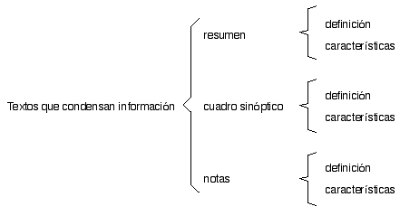
Cuandros simples y complejos
6. Los Esquemas

Lo mismo acontece con los esquemas. Si a un diseño o esquema añadiéramos gráficos en su presentación, colores y algún juego con formas y tamaños, seguramente resultaría más atractivo. Basta comparar los dos modelos que siguen:
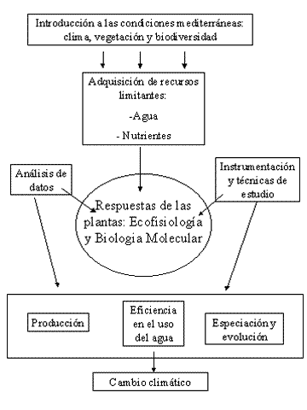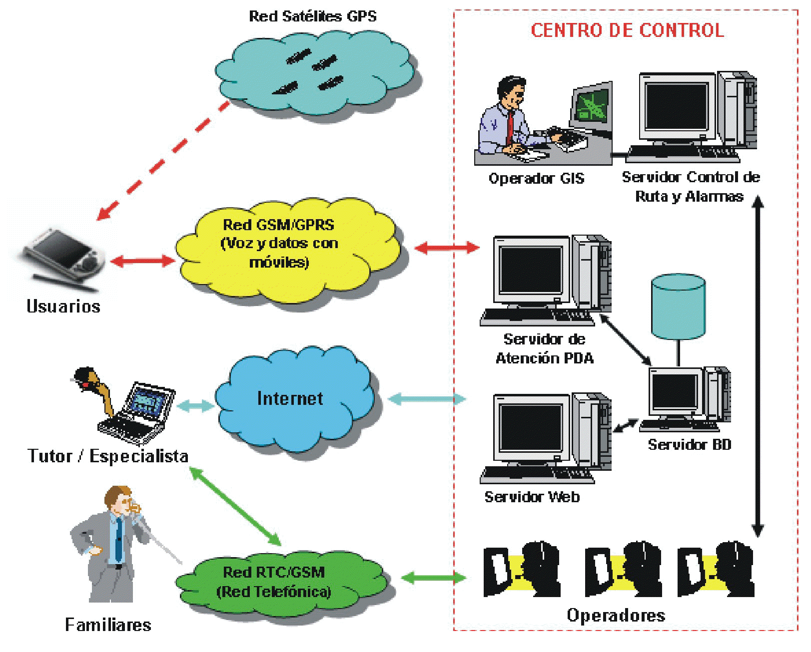
Esquema literario y esquema iluminado

7. Los Guiones de trabajo

Son apuntes de muy diversa índole y forma. Y también hay que decir de ellos que entre las notas ilegibles de un cuaderno personal de notas y un modelo ordenado, limpio, policromado, no hay duda sobre cual expresa mejor una idea o un sentimiento, un dato o una sugerencia, una información o un interrogante.
Se elabora un plan lógico de apuntes, citas, referencias y según se la disciplina en cumplirlo así suelen resultar las ventajas. El sistema alivia el trabajo, refuerza la memoria, reclama la síntesis y el discernimiento en lo que se apta, alivia el trabajo posterior

Por ejemplo, un “Guión de trabajo visualizado” sirve de referencia para anotar siempre de la misma forma en cada tema o lección datos y conceptos en cada página. El modelo en blanco que sigue insinúa que cada página puede ser cubierta con más o menos texto, pero de forma breve, clara y sencilla.

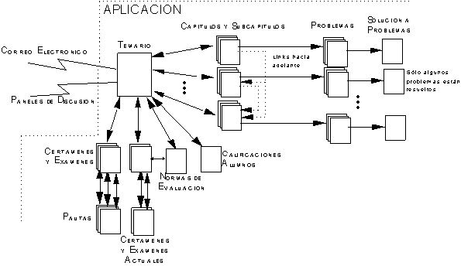
Guión visualizado
8) Las Tablas estadísticas, sean simplemente numéricas o vayan apoyadas por imágenes, también se puede basar en figuras como la siguiente:

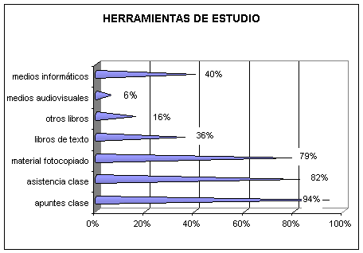 Tablas fugurativas

O puede condensarse en datos, fríos y ordenados, como el modelo que acompaña a continuación:

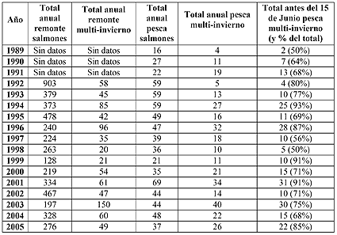
Y tablas numerales

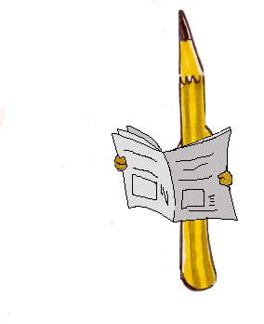

Lo importante
de las ilustraciones y de las figuras

1. Hay que saber elegir siempre las formas más convenientes para comunicar la idea, o las ideas, que laten debajo del lenguaje del gráfico. Las representaciones gráficas no son adornos ni son la misma investigación. Son lenguajes que transportan mensajes.

2. Debe ser claras, breves, intuitivas, asequibles. Lo importante en ellas es el mensaje que se pretende transmitir. Pero importa mucho el lenguaje, es decir la forma en que se diseñan.

3. Dada la variedad de formas explicativas o ilustrativas, requieren cierta habilidad en confección. Pero sobre todo reclaman profundidad y acierto. Quien las usa debe pensar más en el receptor, quien debe entenderlas sin especiales explicaciones.

4. En las publicaciones populares, las representaciones deben ser adaptadas a la capacidad interpretativa de las gentes sencillas. En las científicas (matemáticas, por ejemplo) se puede presuponer un lenguaje de especialistas en los destinatarios.

5. No hay que dejarse deslumbrar por la variedad. Pero los trabajos de investigación mejoran en su presentación si se sabe usar diversos modelos con creatividad y adaptación.

6. Es bueno recordar también que, como acontece en todas las cosas de la vida, cuanto más se usan más sencillas parecen, pues la mente se familiariza con ellas y hasta los ojos se acomodan espontáneamente a sus demandas.

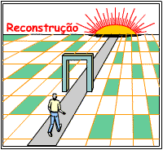

Ejercicios 4. Represente un cronograma sobre una marcha de un grupo de 10 alumnos/as para ver un amanecer del sol desde una montaña y luego con los resultados e impresiones, al regreso, represente una tabla estadística de agrados y desagrados; o bien perfile un buen sociograma sobre la comunicación habida y las relaciones entre los participantes a lo largo de la marcha.
Investigue, piense. INVENTE, NO PREGUNTE

Cronograma

Tabla

Sociograma

¿Sería capaz de hacer un “vocabulario sociográfico” citando (sólo citando) todos los términos sociográficos que hay en estas páginas?

